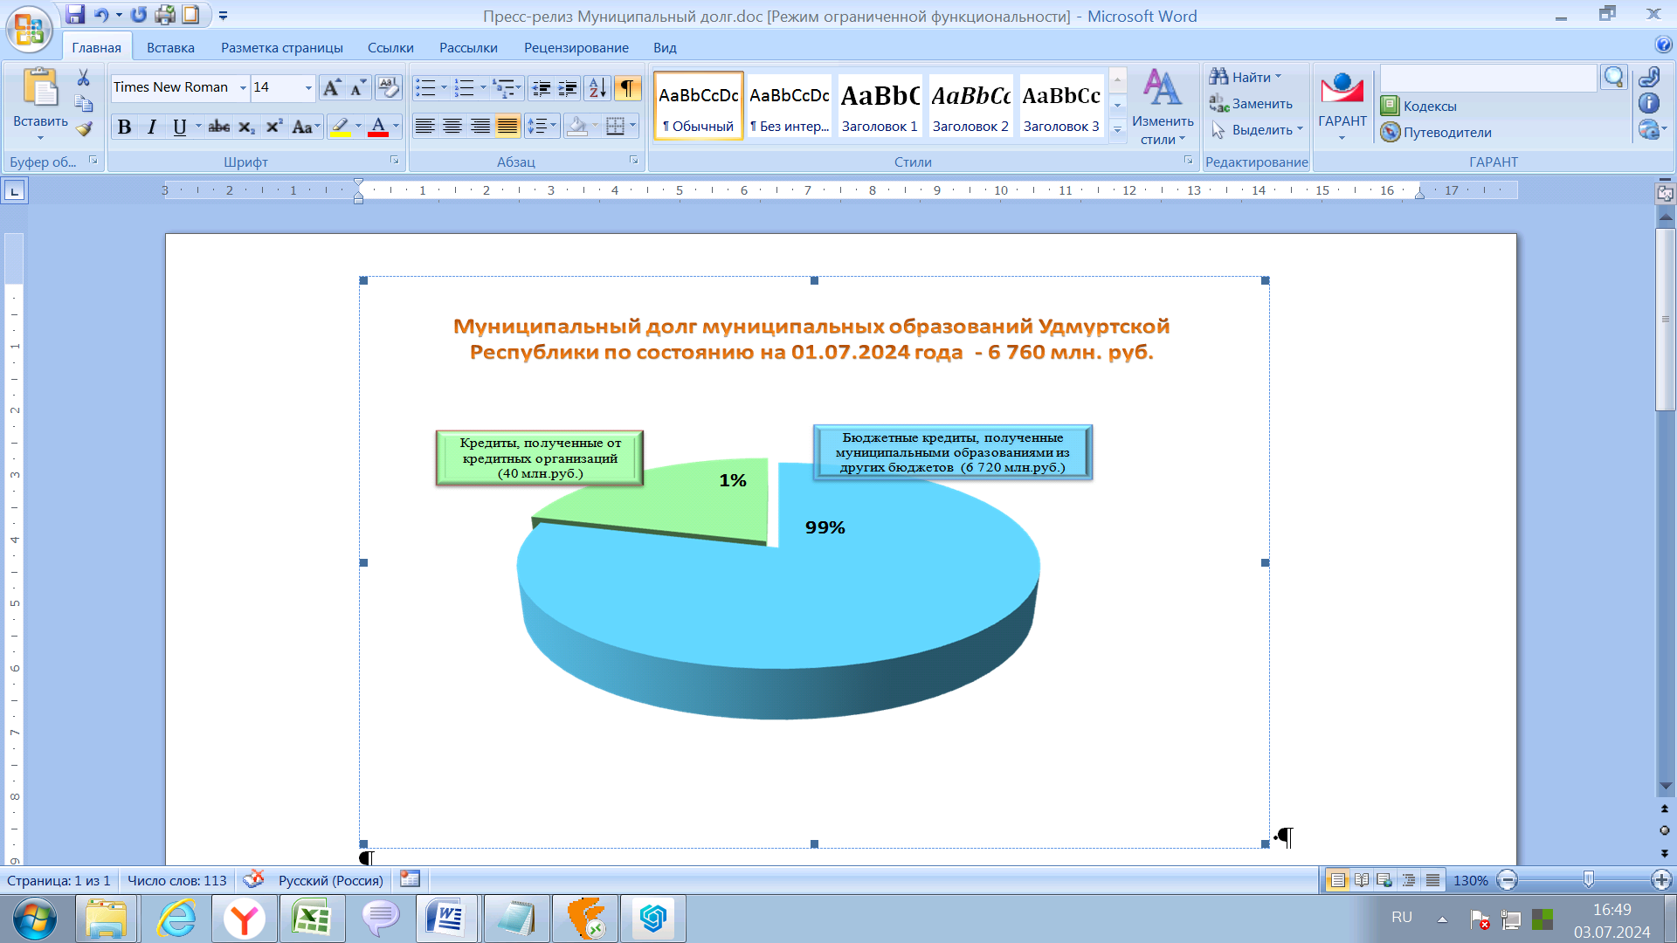
Муниципальный долг муниципальных образований в Удмуртской Республике по состоянию на 1 июля 2024 года составил 6 млрд 760 млн рублей, в том числе:
- бюджетные кредиты – 6 720 млн рублей (99% объема муниципального долга).
- кредиты, полученные от кредитных организаций - 40 млн рублей (1 % объема муниципального долга).
Просроченная задолженность по муниципальному долгу и расходам на его обслуживание отсутствует.

